Dames 1, topdivisie seizoen 2021 - 2022
Selectie
Speelsters: Sophie Posthumus (L), Britt Rösler, Gina Valenti, Imre Schuitemaker, Fleur Wesselink, Judith Schaap, Silke Schuitemaker, Paula Speckmann, Marloes Zinnemers, Britt van der Weij, Noa de Bruin, Anne-Britt Kneijnsberg
Staf: Trainer: Wilfried Groothuis, Frans Schäffer (ass.trainer), Rutger Boerdam (ass.trainer) Manager: Marloes Zinnemers. Eindresultaat: 5e plaats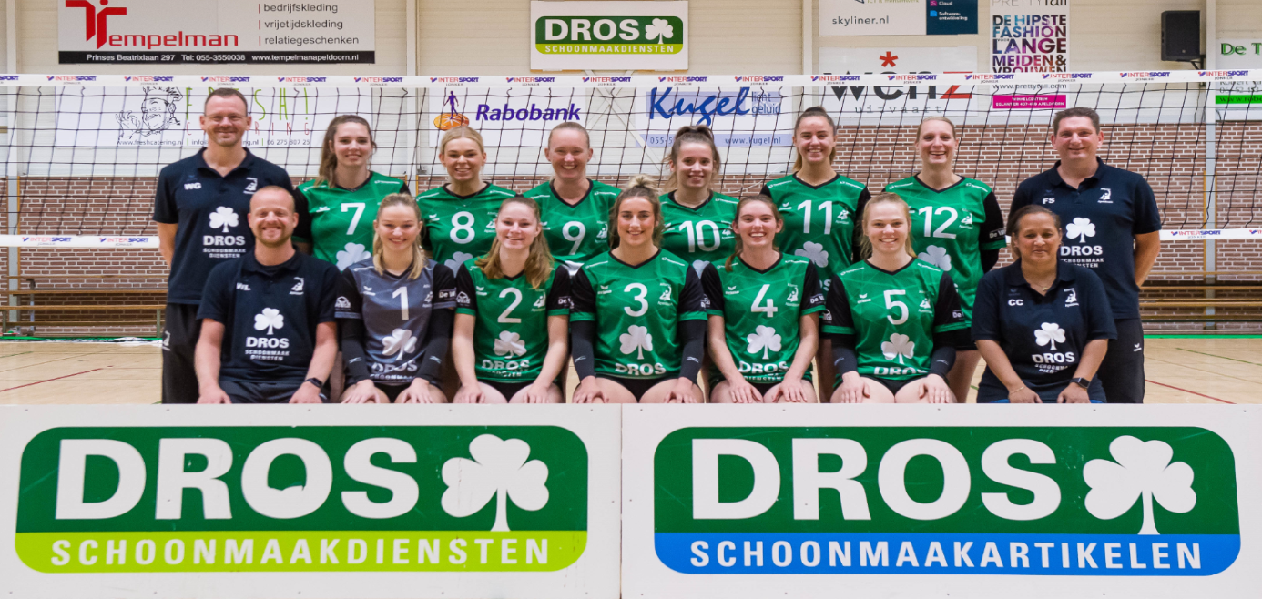
Eindstand reguliere competitie topdivisie
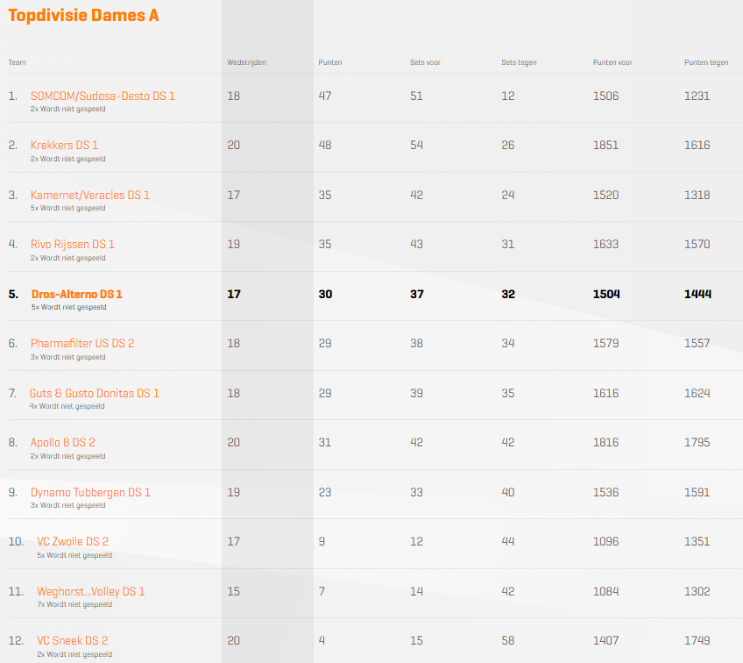
Uitslagen reguliere competitie topdivisie
09-04-2022 | Dros-Alterno DS 1 | Apollo 8 DS 2 | 3-2 | 23-25, 25-20, 25-21, 20-25, 15-10
02-04-2022 | Dynamo Tub. DS 1 | Dros-Alterno DS 1 | 1-3 | 25-22, 21-25, 17-25, 17-25
26-03-2022 | Dros-Alterno DS 1 | Krekkers DS 1 | 0-3 | 22-25, 21-25, 19-25
19-03-2022 | Rivo Rijssen DS 1 | Dros-Alterno DS 1 | 1-3 | 24-26, 17-25, 25-23, 17-25
12-03-2022 | Dros-Alterno DS 1 | Veracles DS 1 | 2-3 | 25-23, 19-25, 25-20, 18-25, 14-16
05-03-2022 | Dros-Alterno DS 1 | VC Zwolle DS 2 | 3-0 | 25-17, 25-13, 25-19
19-02-2022 | Sudosa-Desto DS 1 | Dros-Alterno DS 1 | 3-0 | 25-23, 25-14, 25-10
27-11-2021 | Krekkers DS 1 | Dros-Alterno DS 1 | 3-1 | 25-20, 25-22, 23-25, 25-17
20-11-2021 | Dros-Alterno DS 1 | Rivo Rijssen DS 1 | 2-3 | 23-25, 25-22, 25-17, 17-25, 18-20
13-11-2021 | Veracles DS 1 | Dros-Alterno DS 1 | 1-3 | 25-20, 21-25, 22-25, 22-25
06-11-2021 | Dros-Alterno DS 1 | Sudosa-Desto DS 1 | 1-3 | 20-25, 25-23, 17-25, 19-25
30-10-2021 | WVC Volley DS 1 | Dros-Alterno DS 1 | 1-3 | 25-21, 14-25, 18-25, 17-25
16-10-2021 | Dros-Alterno DS 1 | Pharmafilter US DS 2 | 2-3 | 25-23, 25-9, 14-25, 25-27, 14-16
09-10-2021 | VC Zwolle DS 2 | Dros-Alterno DS 1 | 0-3 | 15-25, 17-25, 14-25
02-10-2021 | Dros-Alterno DS 1 | Guts & Gusto Donitas DS 1 | 3-1 | 14-25, 25-15, 25-22, 25-16
25-09-2021 | VC Sneek DS 2 | Dros-Alterno DS 1 | 1-3 | 17-25, 25-20, 9-25, 22-25
18-09-2021 | Apollo 8 DS 2 | Dros-Alterno DS 1 | 3-2 | 25-11, 21-25, 20-25, 25-17, 15-11

Nationale beker
19-01-2022 | Dros-Alterno DS 1 | Set-Up '65 DS 1 | 0-3 | 16-25, 20-25, 21-25
23-10-2021 | Dros-Alterno DS 1 | PDK DS 1 | 2-0 | 25-10, 25-17
23-10-2021 | De Vrienden/ Volco DS 1 | Dros-Alterno DS 1 | 0-2 | 21-25, 20-25
23-10-2021 | Dros-Alterno DS 1 | Apollo 8 DS 2 | 2-0 | 25-17, 25-23

Dames 1 is in de tussenronde uitgeschakeld in het bekertoernooi

